Technisch ontwerp

Project Embedded Systems

Projectnummer : 4.0

Datum : 01-11-2016

Versie : 3.0

Johto-IT  
  


**Colofon**

Project: Project Embedded Systems

Opdrachtgever

Zeng Ltd.

Arduinostraat 153

2012GG Amsterdam

🕿 (020) 76 54 53

🖳 [www.zengltd.nl](http://www.zengltd.nl)

Contactpersoon:

Henk-Jan Hekman

🕾 (020) 73 73 53

🖁 (06) 91 82 17 81

🖂 H.J.Hekman@pl.hanze.nl

Opdrachtnemer:

Johto-IT

Zernikeplein 11

9747AS Groningen

🕿 (06) 36 46 20 27

🖳 www.johto-it.nl

🖂 info@johto-it.nl

Auteur(s) van dit Technisch Ontwerp zijn:

Jesse Tijsma  
Mark Horn  
Dennis Vrieling  
Remand Knol  
Mark Dissel - 347778

Versiebeheer Technisch Ontwerp

|  |  |  |  |
| --- | --- | --- | --- |
| **Datum** | **Versie** | **Auteur** | **Aanpassing** |
| 01-11-2016 | 1.0 | Mark Dissel | Aanmaken document & voorblad, colofon en inhoudsopgave toevoegen |
| 02-11-2016 | 2.0 | Mark Dissel | Toevoegen inleiding & hoofdstuk 2 |
| 02-11-2016 | 3.0 | Mark Dissel | Toevoegen hoofdstuk 3 & 4 |

Inhoudsopgave

Inhoudsopgave 3

1. Inleiding 4

1.1 Aanleiding 4

1.2 Doel en doelgroep 4

1.3 Probleemstelling 4

1.4 Aandachtspunten 4

2. Algemeen ontwerp circuit 5

2.1 Keuzes omtrent circuit 5

2.2 Kitlist hardware 6

3. Lichtsensor 7

3.1 Schets circuit lichtsensor 7

3.2 Uitleg circuit lichtsensor 7

4. Temperatuursensor 8

4.1 Schets circuit temperatuursensor 8

4.2 Uitleg circuit temperatuursensor 8**Hoofdstuk 1: Inleiding**

* 1. **Aanleiding**

Zeng Ltd. wilt binnen een jaar vijf zonnescherm-/rolluikbedieningseenheden op de markt brengen. Deze besturingseenheden verschillen van elkaar, omdat elk besturingseenheid een unieke sensor aan boord heeft. Er zijn in totaal vijf sensoren geselecteerd die op deze besturingseenheden toegevoegd moeten worden. Zeng Ltd. heeft Johto-IT ingehuurd om twee van deze sensoren te ontwikkelen. Het gaat hier om de temperatuur- en lichtsensor.

**1.2 Doel en doelgroep**

Het doel van dit verslag is het opstellen van en technisch ontwerp en deze zal gebruikt worden tijdens de realisatie van de twee sensoren. Na het afmaken van dit technisch ontwerp zullen de desbetreffende ontwikkelaars van Johto-IT dit verslag in handen krijgen en gebruiken om de realisatie te voltooien. Daarnaast zal dit technisch ontwerp samengevoegd worden met het functioneel ontwerp tot een uiteindelijk rapport voor Zeng Ltd.

**1.3 Probleemstelling**

Realiseer een temperatuur- en lichtsensor en een centrale die door middel van geschreven software met elkaar kunnen communiceren.

**1.4 Aandachtspunten**

Bij elk nieuw ontwerp van ICT architectuur is het erg belangrijk dat juiste keuzes gemaakt worden conform de gekozen technologieën. Een groot aantal factoren zijn hierin doorslaggevend, zoals: betrouwbaarheid, kennisniveau en functionaliteit. Zeng Ltd. heeft aan Johto-IT doorgegeven de volgende punten erg belangrijk te vinden:

* Flexibiliteit: Software moet makkelijk uit te breiden zijn. Hiervoor geld dat de software goed gedocumenteerd en leesbaar moet zijn.
* Beheersbaarheid: De gebruikers moeten makkelijk de centrale kunnen bedienen, aangezien er minimale tijd en/of kosten hieraan besteed worden.
* Robuustheid: De centrale en eenheden zijn gerealiseerd om een minimale tijd van enkele jaren mee te gaan.

**Hoofdstuk 2: Algemeen ontwerp circuit**

Dit hoofdstuk bevat een beschrijven van de benodigde componenten die gebruikt worden voor de opbouw van het circuit. Verder is er een overzicht van gekozen basisonderdelen opgesteld.

Onderstaand figuur is een overzicht van de door Johto-ICT te ontwikkelen circuit waarop de twee sensoren worden aangesloten.

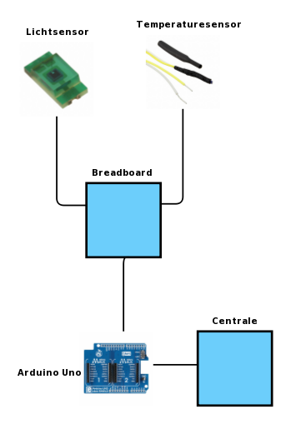

**2.1 Keuzes omtrent circuit**

De keuze voor dit circuit is gebaseerd op twee aannames:

* **Flexibiliteit:**  
  Toekomstige uitbreidingen kunnen via het breadboard verbonden worden. Dit kan direct door verwezen worden naar de Arduino UNO.
* **Compatibiliteit:**   
    
  Arduino UNO is een veel gebruikte en tevens relatief makkelijke kit. Zelfs de beginnende circuitontwerper kan hier al goed mee uit de voeten.

**2.2 Kitlist hardware**

|  |  |  |
| --- | --- | --- |
| **Component** | **Functie** | **Overige informatie** |
| Lichtsensor | Dit meet het hoeveelheid licht en geeft dit door aan de centrale. | LDR04 |
| Temperatuursensor | Dit meet de temperatuur en geeft dit door aan de centrale. | TMP36GT9Z |
| Breadboard | Verbinding tussen de centrale en sensoren. | - |
| Arduino UNO | Deze werkt als processor en kan d.m.v. eerder geprogrammeerde code werken met de input van de temperatuur- en lichtsensor. | Microcontroller: Atmega328P |
| Centrale | Via de centrale kan de gebruiker input geven dat gebruikt zal worden door de Arduino UNO. | Laptop met USB poort |
| Draadbruggen | Het verbinden van de Arduino Uno, breadboard en de sensoren. | Man-vrouw en man-man |
| Weerstanden | Voorkomen dat er teveel stroom door de overige componenten heen gaan. | 680 ohm |

**Hoofdstuk 3: Lichtsensor**

De lichtsensor meet de hoeveelheid licht rond de eenheid. Het resultaat wordt vergeleken met een eerder vastgesteld hoeveelheid licht. Indien het resultaat meer of gelijk is aan het eerder vastgestelde hoeveelheid licht, zal de bedieningseenheid de zonneschermen/rolluiken uitrollen.  
  
De lichtsensor zal op het breadboard aangesloten worden. Door middel van draadbruggen zal de lichtsensor verbonden worden met de Arduino UNO.

**Hoofdstuk 3.1: Schets circuit lichtsensor**

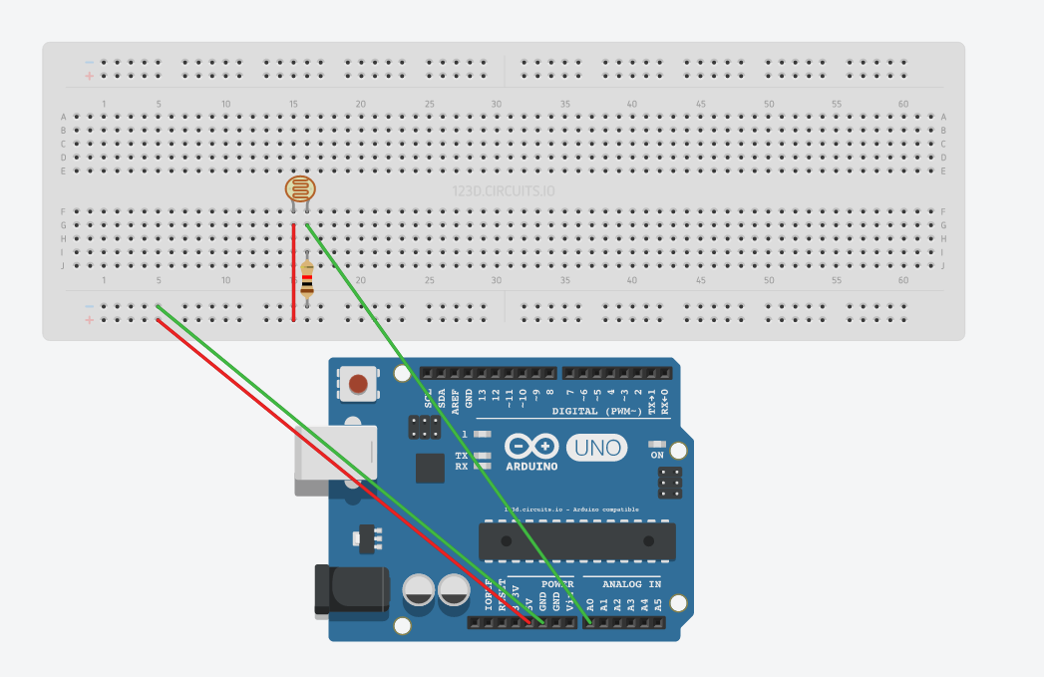

**Hoofdstuk 3.2: Uitleg circuit lichtsensor**

Het is – zoals alle elektronica – belangrijk dat er aller eerst gewerkt wordt met stroom. De 5 volt pin op de Arduino UNO zal verbonden worden met de positieve brug. Op deze positieve brug staat nu vijf volt stroom en op deze brug zal er een draadbrug aangesloten worden op de lichtsensor pin.

De output van de lichtsensor zal verbonden worden via een draadbrug naar Poort C (PC0) en deze zal ingelezen worden door de Arduino UNO. Binnen de Arduino Uno zal dit resultaat vergeleken worden met een vooraf ingestelde waarde. Om het circuit af te sluiten zal een weerstand ervoor zorgen dat er niet teveel stroom door de sensor heen gaat.

**Hoofdstuk 4: Temperatuursensor**

De temperatuursensor zal zijn werk voornamelijk doen door de temperatuur te meten en deze terug te sturen naar de Arduino UNO. De temperatuursensor zal temperaturen tussen de -40 en de 125 graden Celsius kunnen meten. Indien er een waarde bereikt wordt zullen de rolluiken en/of rolluiken uitrollen.

**Hoofdstuk 4.1: Schets circuit temperatuursensor**

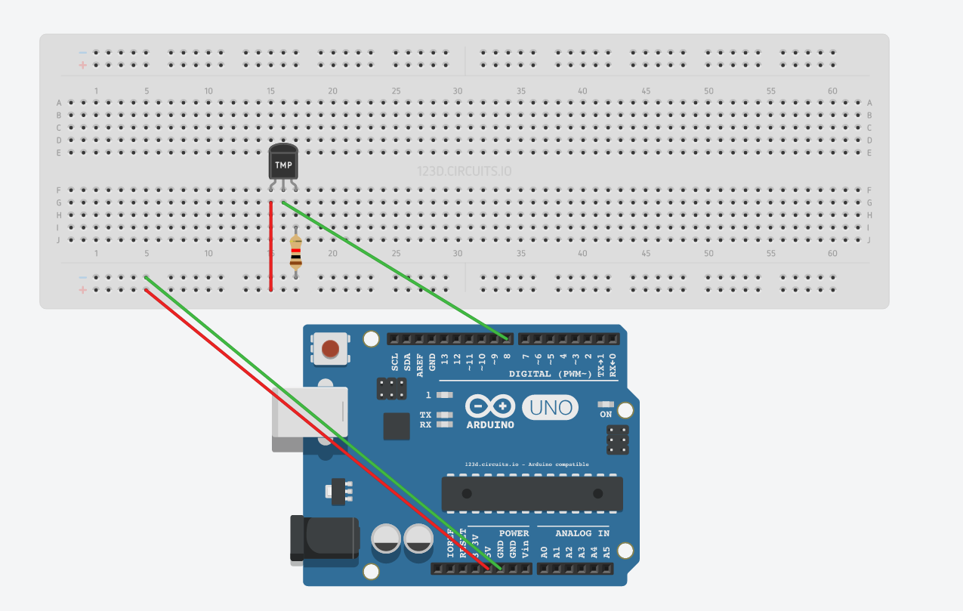

**Hoofdstuk 4.2: Uitleg circuit temperatuursensor**

Net zoals in het vorige hoofdstuk, zal er hier ook eerst gewerkt worden met de stroomvoorziening. De 5 volt pin op de Arduino UNO zal verbonden worden met de positieve brug. Op deze positieve brug staat nu vijf volt stroom en op deze brug zal er een draadbrug aangesloten worden op de temperatuursensor pin.

De output van de temperatuursensor zal verbonden worden via een draadbrug naar Poort BN (PB0) en deze zal ingelezen worden door de Arduino UNO. Binnen de Arduino Uno zal dit resultaat vergeleken worden met een vooraf ingestelde waarde. Om het circuit af te sluiten zal een weerstand ervoor zorgen dat er niet teveel stroom door de sensor heen gaat.